ГОАОУ «ЦОРиО»

«С книгой по жизни»

Шишкина
Маргарита Владимировна
учитель начальных классов
Кострюкова
Мария Ивановна
библиотекарь

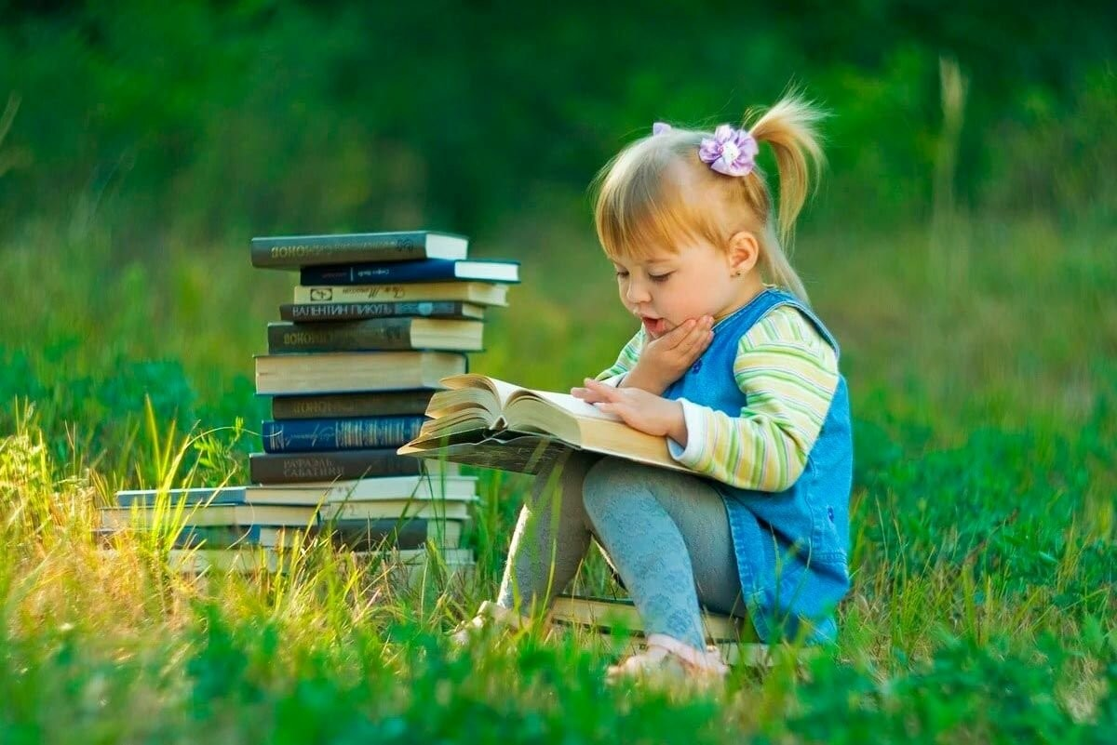

Липецк, 2021

Цель занятия: познакомить учеников со структурой книги, дать первые навыки самостоятельной работы с книгой.
Форма проведения: беседа-просмотр мультимедийной презентации.
Материалы и оборудование: книги для практических заданий, ПК, мультимедийный проектор.

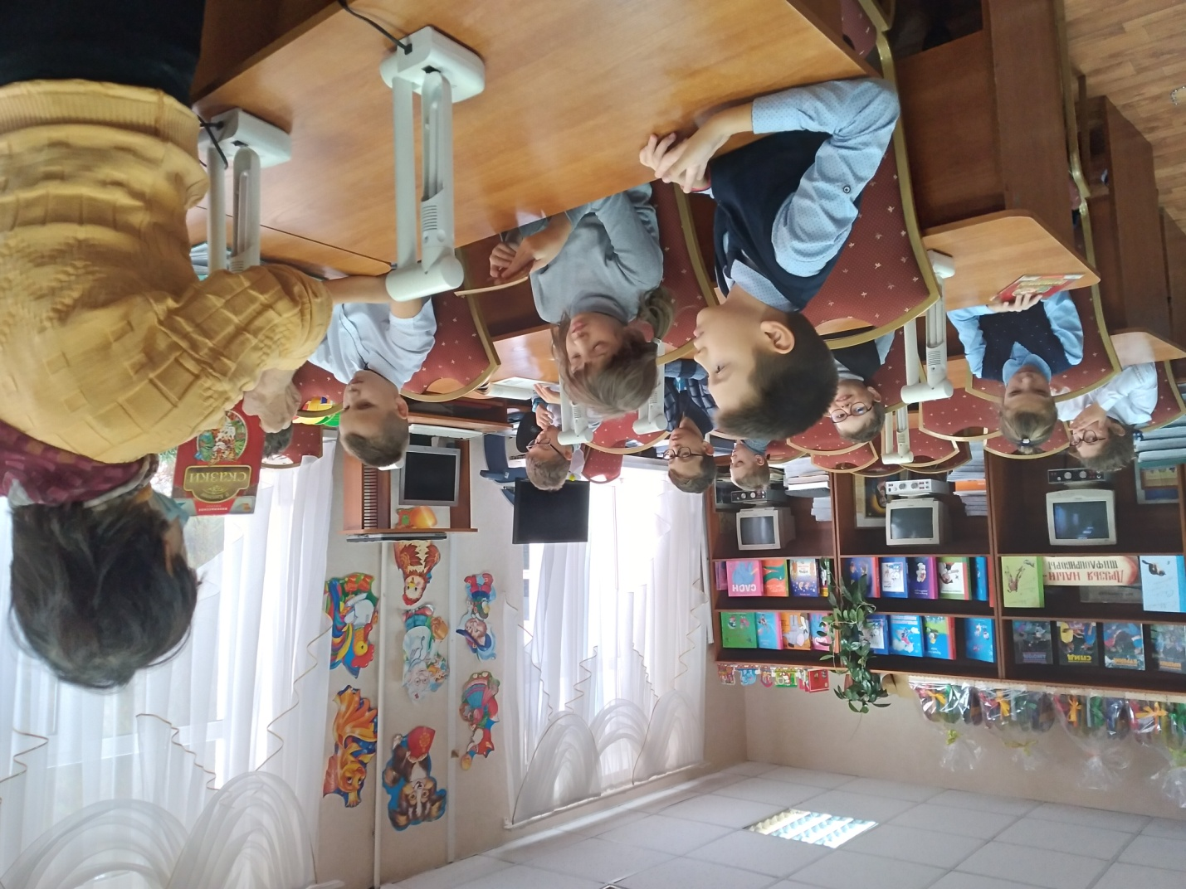

ХОД ЗАНЯТИЯ
Вводная часть
Библиотекарь: Здравствуйте, ребята! Сегодня мы поговорим с вами о книге.
Книги входят в нашу жизнь с самого раннего детства и сопровождают нас всю жизнь.
Огромный мир, заманчивый и разнообразный, врывается к нам в комнату со страниц любимых книг.
Как много в нашей библиотеке хороших, интересных, умных книг. Кажется, ни одна не похожа на другую. Ребята часто долго выбирают книгу в библиотеке. Некоторые смотрят на обложку, думая, что если она красивая, то, наверное, и книга интересная. Другие ищут книгу с интересными иллюстрациями или крупными буквами. И лишь немногие знают все элементы книги, которые помогают при ее выборе. Каждая книга очень много рассказывает о себе. Надо только знать нашего друга – книгу. И вот сегодня мы познакомимся с книгой поближе, узнаем, как построена книга, из каких элементов она состоит.
Основная часть
Учитель:
– Давайте вспомним, что мы уже знаем о книге. Возьмите, пожалуйста, каждый свою книгу и внимательно посмотрите. Из чего же она состоит? (Обложка, иллюстрации, фамилия и имя автора, заглавие книги, страницы)
Учитель: А с чего начинается любая книга? (С обложки)
Библиотекарь: Правильно, книга начинается с ОБЛОЖКИ. ОБЛОЖКА – бумажное покрытие книги, обычно содержит сведения об издании (автор, название), а также является элементом внешнего оформления. Обложка знакомит читателя с книгой. Она как вход в книгу, и чтобы вам хотелось открыть книгу, обложки делают яркими и интересными.
Обложка сберегает книгу, книга в обложке меньше мнется, дольше живет. Еще лучше сберегают книги твердые, картонные переплеты.
Впервые книги в твёрдых бумажных переплётах появились в России в середине 18 века.
Многие книги одеты в СУПЕРОБЛОЖКУ. Суперобложка – бумажная обложка, надеваемая на переплёт или основную обложку. Для повышения прочности часто покрывается лаком или синтетической плёнкой. Если книга в обложке, то суперобложка может быть приклеена к корешку, чтобы не соскальзывала. Используется как элемент внешнего оформления, предохраняет от повреждений и загрязнений переплёт.
Итак, знакомство с книгой начинается с обложки, но обложка дает не полные сведения о книге.
Давайте откроем книгу и первая страница книги – ТИТУЛЬНЫЙ ЛИСТ.
С титульного листа мы начинаем изучать книгу. Он дает нам первое представление о книге.
Титульный лист – начальная страница книги, на которой размещаются её основные выходные сведения.
На титульном листе сверху мы видим фамилию автора книги. Ниже, красивыми крупными буквами – название книги. Под названием мы видим фамилию художника, нарисовавшего картинки в нашей книге.
Дети читают автора, название на своих книгах
Перелиснув страничку, на обороте титульного листа, мы видим мелким шрифтом написанный текст. Это важная часть аппарата книги – аннотация.
Аннотация – это короткий рассказ о книге. Иногда это всего две-три фразы, но о самой главной теме произведения. Аннотации чаще всего печатаются на обороте титульного листа или в конце книги. (Показывают на примере).
Теперь нам понятно, что, прочитав аннотацию, мы сразу поймем, о чем написана книга. Это очень удобно. Запомните, перед тем, как взять книгу в библиотеке, прочтите аннотацию. Это поможет вам сделать правильный выбор.
Автор обычно хочет сказать несколько слов тому, кто взял в руки его книгу. И он делает это в ПРЕДИСЛОВИИ. В древности всякий рассказ, историю называли «словом». Это значение сохранилось и до наших дней в слове «ПредиСЛОВИЕ», то есть то, что перед «словом» (т.е. перед текстом).
Предисловие расскажет вам об авторе, его жизни и творчестве, о книге, об истории ее создания, о героях книги, их дальнейшей судьбе и о многом другом. Написать предисловие может сам автор. А может быть написано и другим человеком, который делится с читателем своими впечатлениями о книге и ее авторе.
Итак, если не очень понятно название книги – смотрите предисловие.
При знакомстве с книгой мы приступаем к следующему элементу – тексту. Тест – это и есть сказки, рассказы, стихи. Рассмотрим его внимательно.
Часто вы выбираете книги с картинками. Это не случайно. Ребята, а для чего нам нужны ИЛЛЮСТРАЦИИ?
Ответы детей.
– Правильно. Картинки, а точнее иллюстрации, дополняют текст, помогают лучше его понять. Иногда писатели сами иллюстрируют свои произведения.
Некоторые книги имеют ПОСЛЕСЛОВИЕ, в котором автор или создатель книг обращаются к читателю, дают советы.
– А теперь мы подошли к еще одному секрету книги – это СПРАВОЧНЫЙ АППАРАТ КНИГИ. Некоторые из вас, ребята любят читать детскую научно-познавательную литературу, которая есть у нас в библиотеке. И в каждой такой книге есть свой справочный аппарат. Он может состоять из:
– указателя имён, который имеет ссылки на страницы, где упоминается то или иное имя;
– предметного указателя, который дает краткое словесное обозначение предмета и указывает нужную страницу;
– словаря терминов, объясняющего нам непонятные слова, термины;
– словаря географических названий, имеющего ссылки на страницы, где упоминается то или иное географическое название.
И завершая наше путешествие, рассмотрим последний раздел – это СОДЕРЖАНИЕ КНИГИ. Содержание книги в первую очередь помогает понять структуру книги, содержит темы книги, перечень названий глав или параграфов (в учебнике) с указанием страниц.
Итог урока. Рефлексия.
Учитель:
- Вот мы и совершили наше путешествие по книге.
Мы познакомились с элементами книги, с их помощью вы можете понять о чем книга, нужна ли она вам, будет ли вам интересно ее читать.
А теперь повторим, о каких элементах книги мы сегодня услышали? Давайте с вами поиграем. Сейчас мы с вами разгадаем кроссворд:
1. Бумажное покрытие книги (Обложка)
2. Перечень включенных в книгу произведений и других материалов с указанием страниц, на которых они расположены (Содержание)
3. Элемент книги, который расположен в начале и рассказывает о жизни и творчестве автора (Предисловие)
5. Изображение в книге, помогающее ярче представить тот или иной эпизод книги (Иллюстрация)
Библиотекарь: Ребята, наш урок подошел к концу.
Хорошая книжка привыкла к прочтению,
И тот получает пятерку по чтению,
Кто с детства любитель большой почитать
И книжки, как старших, привык уважать!
Библиотекарь раздает каждому ребенку памятки «Правила обращения с книгой».

